
МИНОБРНАУКИ РОССИИ
Федеральное государственное бюджетное образовательное учреждение
высшего образования
«МИРЭА – Российский технологический университет»
РТУ МИРЭА

ОТЧЕТ ПО ПРАКТИЧЕСКОЙ РАБОТЕ
по дисциплине «Моделирование сред и разработка приложений виртуальной и дополненной реальности»

Практическая работа № 2

Студент группы | ИКБО-50-23, Враженко Д.О. | (подпись)
Старший преподаватель | Горбатов Г.В. | (подпись)
Отчет представлен | «___»________202__г.

Москва 2026 г.

1. Использование систем: Transform; Rigidbody и Collider
В практической работе были использованы различные системы, такие как Transform, Rigidbody и Collider. На рисунке 1 представлен пример их интеграции в итоговый проект на объекте Player.
Если рассматривать эти компоненты не как инструменты кода, а как категории бытия цифрового объекта, то их триединство описывает классическую структуру сущего. Transform отвечает на экзистенциальный вопрос о положении в пространстве. Collider очерчивает границы его естества, отделяя внутреннее содержание от внешнего хаоса среды; это его форма и идентичность, ответ на вопрос "Что я такое?". Rigidbody — это диалог души и мира, принцип существования в пространстве. Это ответ на вопрос "Как я взаимодействую с реальностью?", подчиняюсь ли я ее законам или сопротивляюсь им, воплощенный в массе, силе и инерции.
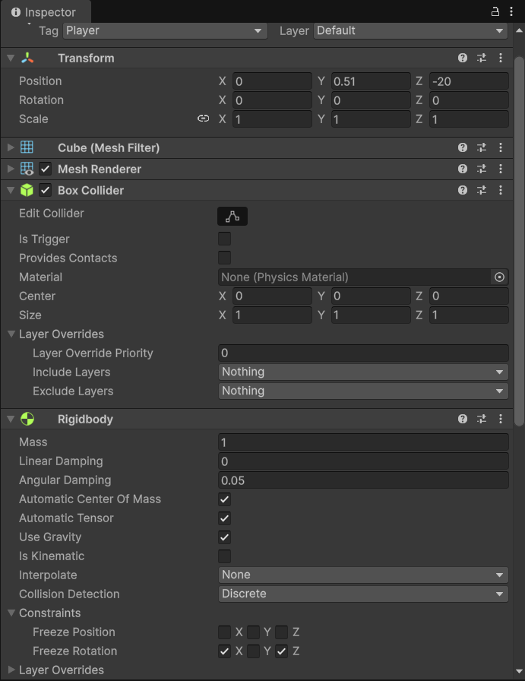
Рисунок 1 — Использование физических систем

2. Создание пользовательского контроллера
Был реализован пользовательский контроллер, то есть специальный компонент, который описывает управление движением персонажа и камерой. В листинге 1 приведен код с контроллером персонажа, а в листинге 2 — камеры.
Листинг 1 - Код скрипта PlayerController.cs
using UnityEngine;

public class PlayerController : MonoBehaviour
{
[Header("Движение")]
public float moveSpeed = 8f;
public float acceleration = 10f;

[Header("Прыжок")]
public float jumpForce = 8f;
public float jumpCutMultiplier = 0.5f;

[Header("Механики платформера")]
public float coyoteTime = 0.15f;
public float jumpBufferTime = 0.15f;

Rigidbody rb;
float coyoteTimer;
float jumpBufferTimer;
bool isGrounded;

void Start()
{
rb = GetComponent<Rigidbody>();
}

void Update()
{
HandleJumpInput();
HandleJumpLogic();
}

void FixedUpdate()
{
Move();
}

void Move()
{
float x = Input.GetAxis("Horizontal");
float z = Input.GetAxis("Vertical");
Vector3 move = transform.right * x + transform.forward * z;
rb.linearVelocity = new Vector3(move.x * moveSpeed, rb.linearVelocity.y, move.z * moveSpeed);
}

void HandleJumpInput()
{
if (Input.GetButtonDown("Jump"))
jumpBufferTimer = jumpBufferTime;
else
jumpBufferTimer -= Time.deltaTime;
if (Input.GetButtonUp("Jump") && rb.linearVelocity.y > 0)
rb.linearVelocity = new Vector3(rb.linearVelocity.x, rb.linearVelocity.y * jumpCutMultiplier, rb.linearVelocity.z);
}

void HandleJumpLogic()
{
if (isGrounded)
coyoteTimer = coyoteTime;
else
coyoteTimer -= Time.deltaTime;
if (jumpBufferTimer > 0 && coyoteTimer > 0)
{
rb.linearVelocity = new Vector3(rb.linearVelocity.x, jumpForce, rb.linearVelocity.z);
jumpBufferTimer = 0;
}
}

void OnCollisionStay(Collision collision)
{
if (collision.gameObject.CompareTag("Ground"))
isGrounded = true;
}

void OnCollisionExit(Collision collision)
{
if (collision.gameObject.CompareTag("Ground"))
isGrounded = false;
}
}

Листинг 2 - Код скрипта CameraController.cs
using UnityEngine;

public class CameraController : MonoBehaviour
{
[Header("Характеристики")]
public Transform player;
public float mouseSensitivity = 200f;
float xRotation = 0f;

void Start()
{
Cursor.lockState = CursorLockMode.Locked;
}

void Update()
{
float mouseX = Input.GetAxis("Mouse X") * mouseSensitivity * Time.deltaTime;
float mouseY = Input.GetAxis("Mouse Y") * mouseSensitivity * Time.deltaTime;
xRotation -= mouseY;
xRotation = Mathf.Clamp(xRotation, -70f, 70f);
transform.localRotation = Quaternion.Euler(xRotation, 0f, 0f);
player.Rotate(Vector3.up * mouseX);
}
}

3. Работа с переменными персонажа; Создание навигационной системы и объекта противника или NPC
Работа с переменными персонажа представлена на рисунке 2.
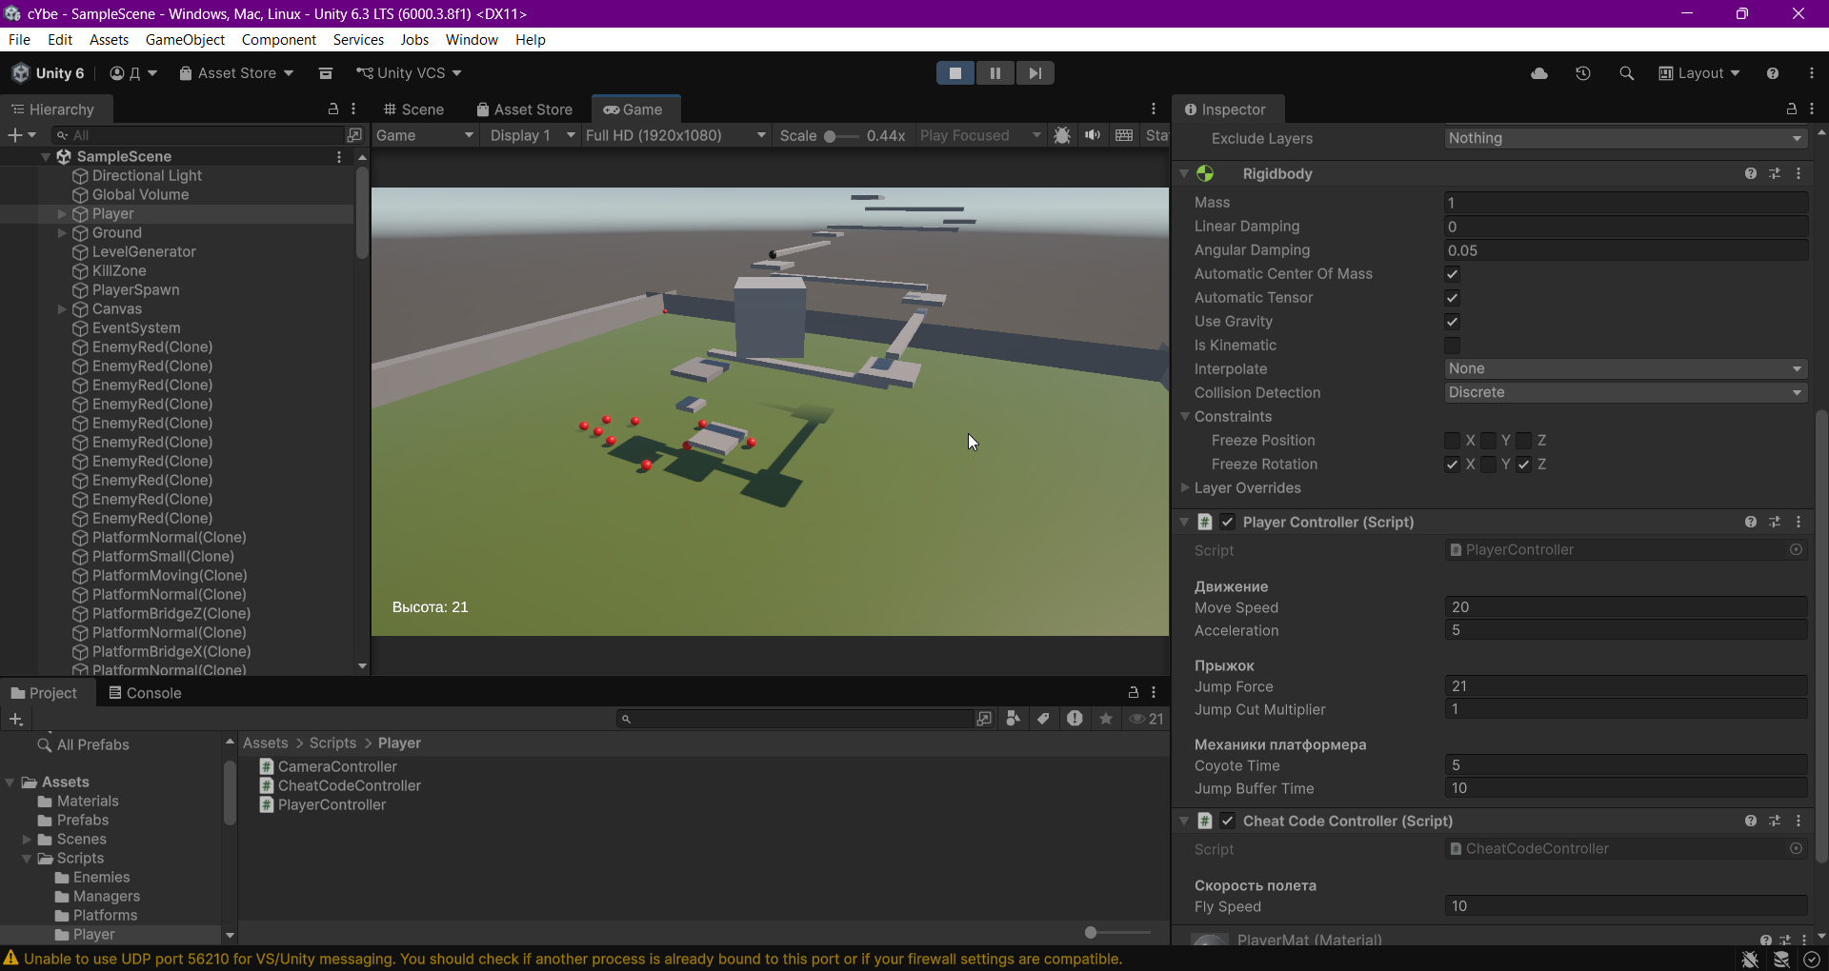
Рисунок 2 — Работа с параметрами персонажа
Навигационная система для поверхности продемонстрирована на рисунке 3.
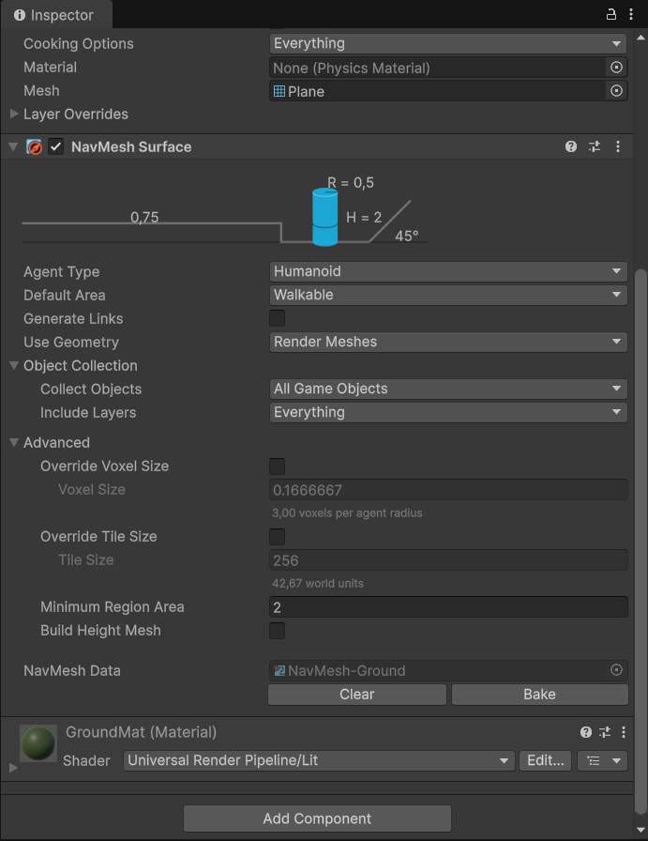
Рисунок 3 — Навигационная система для поверхности
Навигационная система для противника продемонстрирована на рисунке 4.
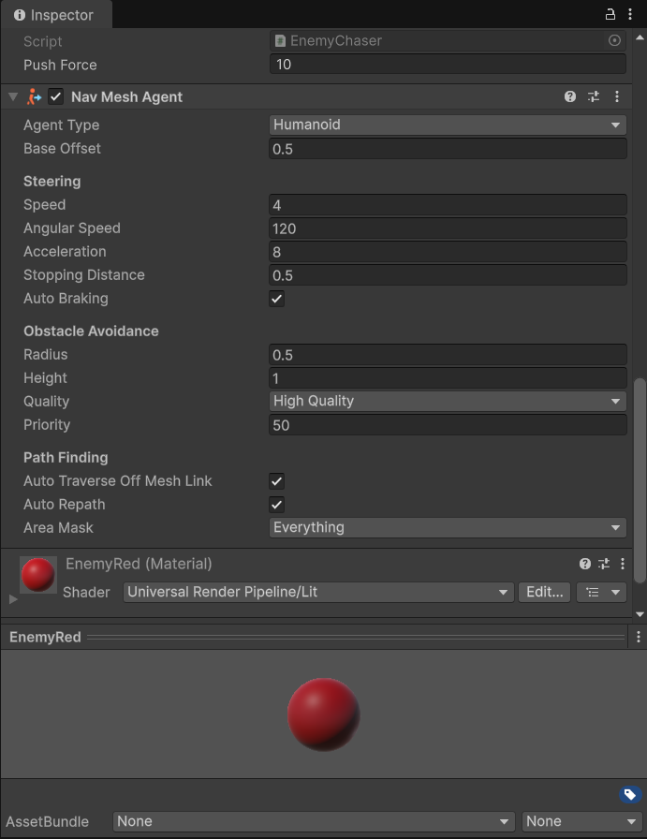
Рисунок 4 — Навигационная система для противника

